METHODEN zum SAMMELN, ORDNEN und DEFINIEREN
- Brainstorming
Entfernungs-möglichkeiten
historischer Hintergrund

gesellschaftliche Dimension
TATOO
Techniken

rechtliche Grundlagen
gesundheitlicher Aspekt

Die 4 Grundregeln des Brainstormings:

Übe
keine Kritik!

Stelle Quantität vor Qualität!

Lass
deinen Ideen freien Lauf!
Greife fremde Ideen auf und entwickle sie weiter!

Brainstorming ist eine von Alex F. Osborn 1939 erfundene und von Charles Hutchison Clark weiterentwickelte Methode zur Ideenfindung, die die Erzeugung von neuen, ungewöhnlichen Ideen in einer Gruppe von Menschen fördern soll. Er benannte sie nach der Idee dieser Methode, nämlich „using the brain to storm a problem“ (wörtlich: Das Gehirn verwenden zum Sturm auf ein Problem).
!!!!! Diese Methode eignet sich zur ersten Themeneingrenzung für eure VWA !!!!!!
Die Frage- bzw. Aufgabenstellung sollte weder zu breit und allgemein gehalten, noch zu detailliert sein, d.h., ein Zentralbegriff, Problem sollte im Mittelpunkt stehen. Die Teilnehmer (im Idealfall 5-7 Personen) sollten sich dabei auf folgende Vorgaben einlassen:
- Respekt: Kommentare, Korrekturen, Kritik, Wertungen sind verboten
- Viele Ideen in kürzester Zeit (Zeitrahmen ca. 5 - 30 min)
- Freies Assoziieren und Phantasieren ist erlaubt (Je kühner, desto besser = Lösungsfeld erweitern)
- Kombinieren und Aufgreifen von bereits geäußerten Ideen
Phase Eins: Ideen finden
Die Teilnehmer nennen spontan Ideen zur Lösungsfindung, wobei sie sich gegenseitig inspirieren und untereinander Gesichtspunkte in neue Lösungsansätze und Ideen einfließen lassen. Die Ideen werden protokolliert und auf Karteikärtchen notiert. Alle Teilnehmer sollen ohne jede Einschränkung Ideen produzieren und mit anderen Ideen kombinieren.
Phase Zwei: Ergebnisse sortieren und bewerten
Nach einer Pause werden nun sämtliche Ideen (von der Gruppenleitung) vorgelesen und von den Teilnehmern bewertet und sortiert. Hierbei geht es zunächst nur um bloße thematische Zugehörigkeit und das Aussortieren von problemfernen Ideen. Die Bewertung und Auswertung kann in derselben Diskussion durch dieselben Teilnehmer erfolgen oder von anderen Fachleuten getrennt vorgenommen werden.
Variationen:
- Brainwriting (in verschiedenen Formen): Schriftliche Ideensammlung
- ABC-Brainstorming: Der Zentralbegriff wird in einzelnen Buchstaben untereinander aufgeschrieben oder die Buchstaben A bis Z werden untereinander auf eine Tafel geschrieben. Die Teilnehmer werden der Reihe nach aufgefordert, zu jedem Buchstaben einen Begriff zu finden. Der Moderator notiert den Begriff hinter dem jeweiligen Buchstaben.
- Mind mapping
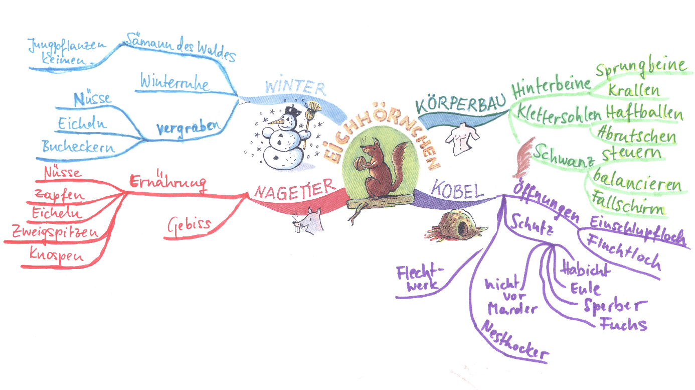
Mind-Map (englisch: mind map; auch: Gedanken[land]karte, Gedächtnis[land]karte) beschreibt eine von Tony Buzan (um 1970) geprägte kognitive Technik, die man z. B. zum Erschließen und visuellen Darstellen eines Themengebietes, zum Planen oder für Mitschriften nutzen kann. Hierbei soll das Prinzip der Assoziation helfen, Gedanken frei zu entfalten und die Fähigkeit des Gehirns zur Kategorienbildung zu nutzen.
Eine Mind-Map wird auf unliniertem Papier erstellt. In der Mitte wird das zentrale Thema möglichst genau formuliert und/oder als Bild in verschiedenen Farben dargestellt. Davon ausgehend werden in Blockbuchstaben die Hauptthemen, entsprechend der Kapitelüberschriften eines Buches, mit organischen (d.h. dick gebogenen und dünn auslaufenden) Hauptlinien verbunden. Pro Linie wird jeweils ein Schlüsselbegriff verwendet, wobei die Linienlänge der Wortlänge entspricht. Daran schließen sich in dünner werdenden Zweigen und unter Verwendung von Druckbuchstaben die zweite und dritte sowie weitere Gedankenebenen (Unterkapitel) an. Verschiedene Farben für Äste oder Themen, Bildelemente zu den Begriffen oder persönliche Codes stellen Zusammenhänge und Querverbindungen dar. Gleiche Farben werden beispielsweise für gleiche Ebenen (Äste der ersten oder zweiten Stufe) verwendet. Jeder Ast und jede Verästelung wird vom Mittelpunkt aus gelesen. Die Mind-Map ist dann beendet, wenn ihr Autor dies beschließt – theoretisch kann jedes enthaltene Wort Mittelpunkt einer neuen Mind-Map sein, da die assoziativen Fähigkeiten unbegrenzt groß sind.
Im Gegensatz zum Brainstorming, bei dem eine Reihe von unsortierten Begriffen produziert und anschließend mit der Pinnwandmoderation sortiert werden, wird bei der Mind-Map von Beginn an eine vernetzte Struktur erzeugt. Eine Mind-Map eignet sich auch zur Dokumentation der sortierten Fassung eines Brainstormings.
Mind-Maps können auch am Computer erstellt werden, allerdings sind hier die Darstellungsmöglichkeiten begrenzt.

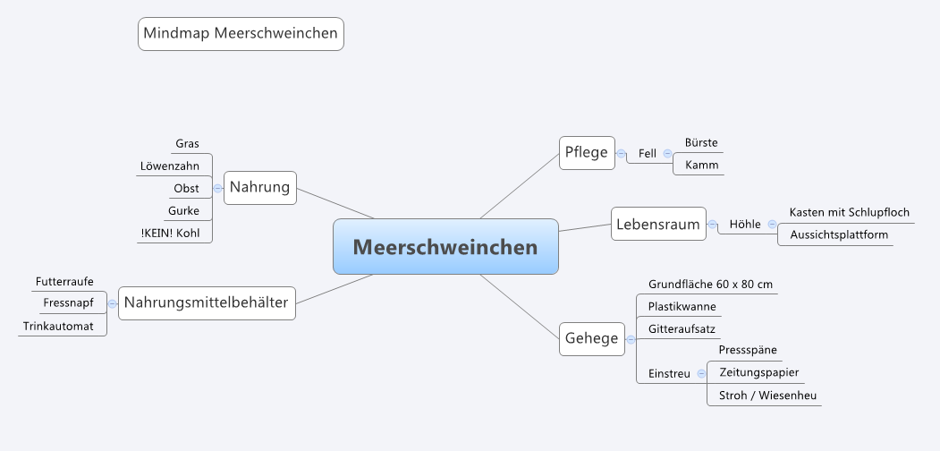
- Concept mapping
Eine Concept-Map ist die Visualisierung von Begriffen (Concepts) und ihrer Zusammenhänge. Sie ist ein Mittel zur graphischen Darstellung von Wissen und damit eine Möglichkeit der Gedankenordnung und -reflexion.
Die Elemente der Darstellung sind Rechtecke, Pfeile und Pfeilbeschriftungen. Die Rechtecke repräsentieren Begriffe. Die Pfeile zwischen den Begriffen symbolisieren die Beziehungen zwischen den Begriffen. Eine Concept-Map geht von mehreren zentralen zu verzweigten Begriffen über. Zwischen den verzweigten Begriffen können Querverbindungen, die nicht hierarchisch geordnet sind, bestehen (d. h. ähnlich einem Straßennetz). Während eine Mind-Map von einem zentralen Begriff, von innen nach außen, aufgebaut ist, (d.h. ähnlich einem Baum mit Stamm und Ästen), visualisieren Concept-Maps Konzepte.
Dieser Prozess läuft in vier Schritten ab: Reduktion, Strukturierung, Visualisierung und Elaboration. Im ersten Schritt wird ein Text auf Schlüsselwörter reduziert. Strukturierung und Visualisierung laufen synchron ab: Das Ergebnis wird auf ein Blatt Papier aufgezeichnet. Strukturierung bedeutet praktisch, die räumliche Anordnung zweier Begriffe zueinander, d. h. untereinander oder nebeneinander, weit entfernt oder nahe beieinander. Im vierten Arbeitsschritt, der Elaboration, wird dieses Begriffsnetz weiter verfeinert. Dieses kann zum einen bedeuten, die Pfeile detailliert zu beschriften, d.h. die Relationen präziser zu beschreiben oder das gesamte Konzept mit anderen Begriffen zu erweitern.

